文林幼兒園視訊操作流程

班級：___________________

一、輸入網址：203.79.237.181:________

二、出現此畫面：輸入使用者名稱：______________

密碼：_____________________

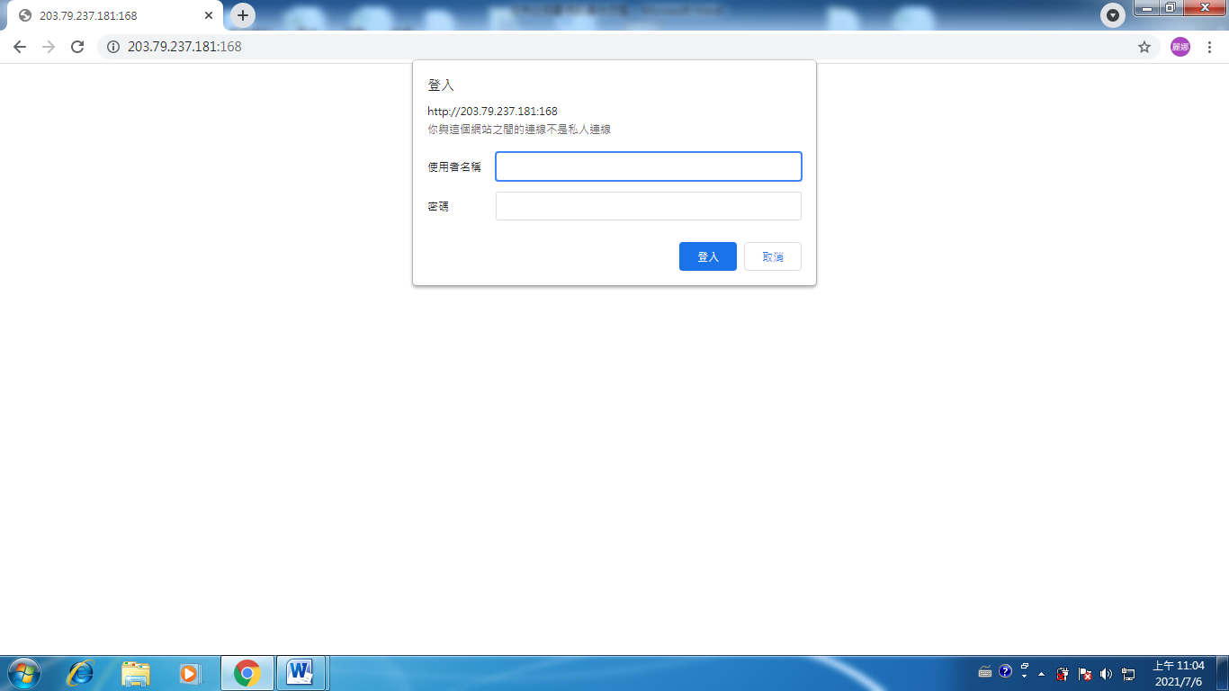

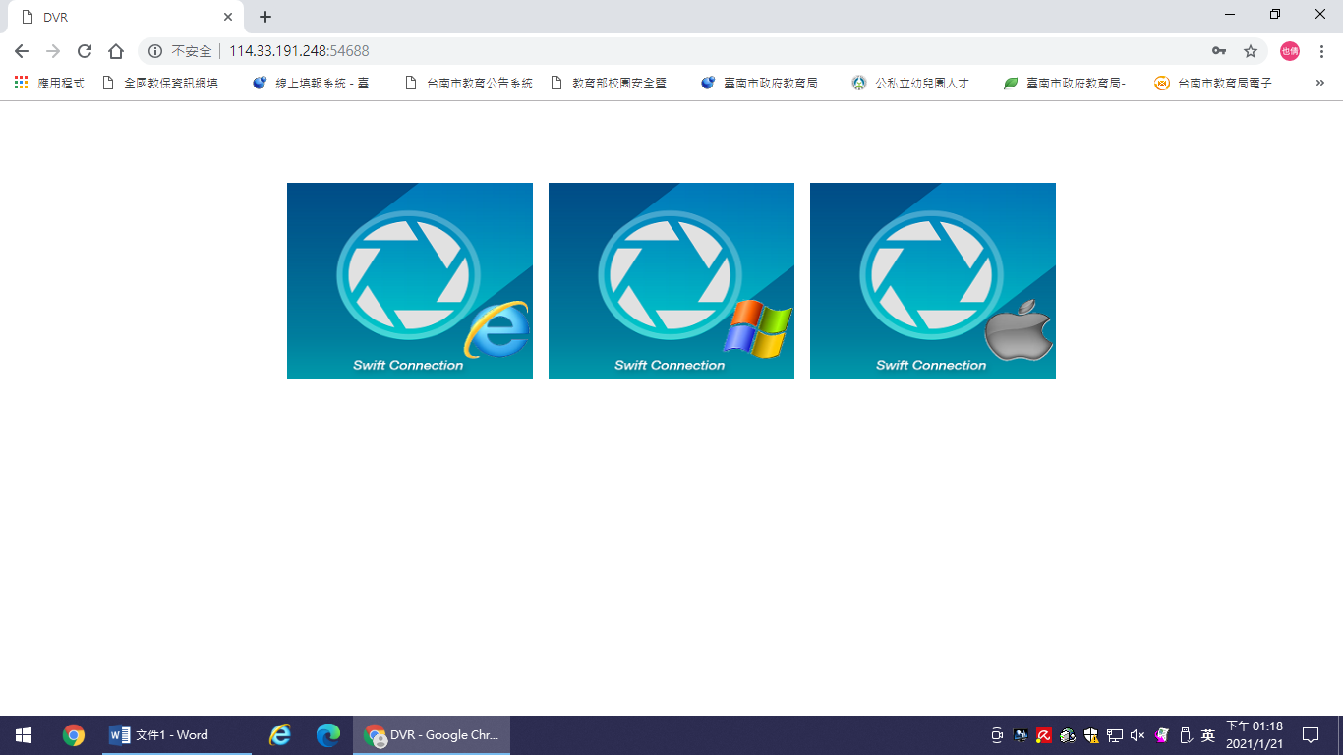三、選擇下載電腦的軟體：

windows

蘋果

四、再次輸入~Host：203.79.237.181

Port：______

User：____________________

Password：________________

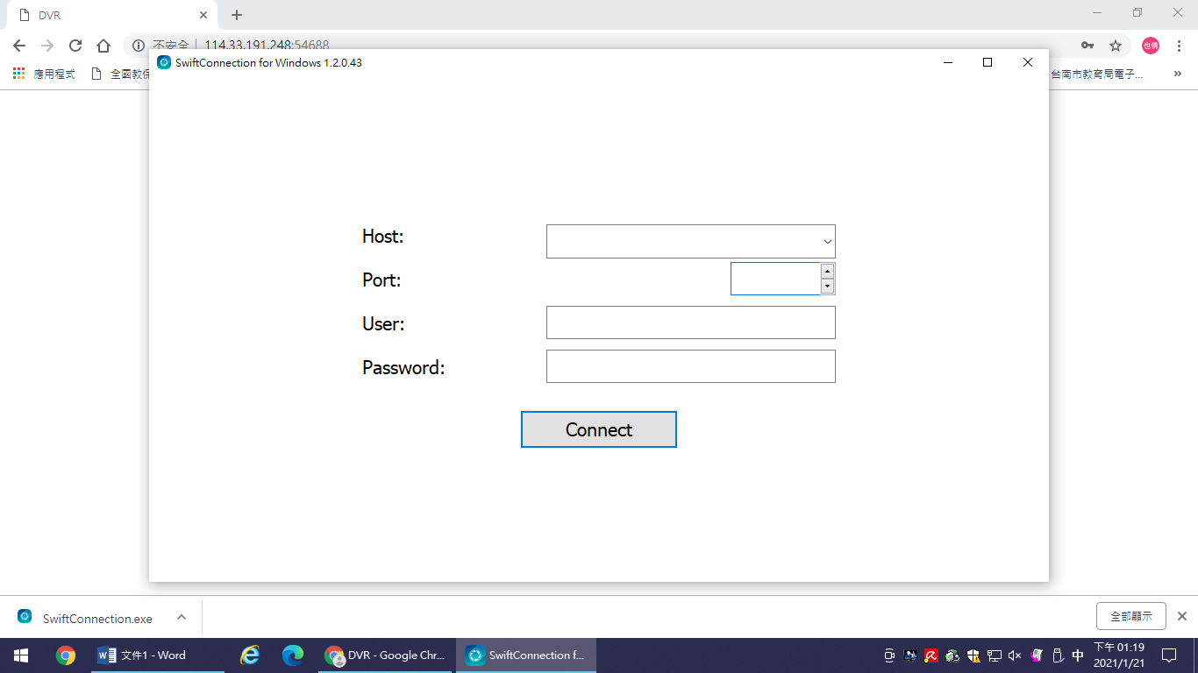

五、即可進入到視訊畫面，開放時間為：上午9:00~11:30、下午2:30~4:00